a)   
(definisjons-, begrepsnivå): Se tabbelen for NAND "gate" og 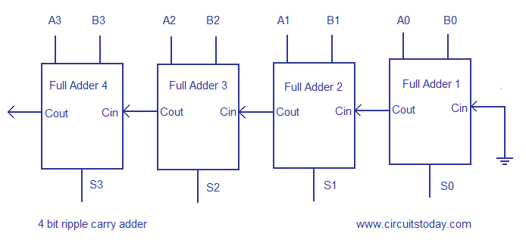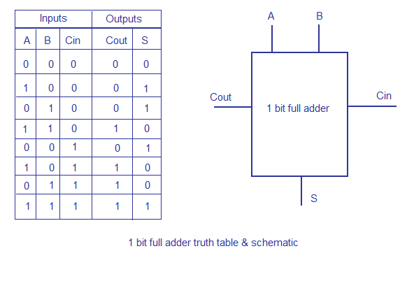lag tilsvarende tabeller for NOT, AND, OR, XOR og NOR.

| A | B | XOR |
| --- | --- | --- |
| **0** | 0 | 0 |
| **0** | 1 | 1 |
| **1** | 0 | 1 |
| **1** | 1 | 0 |

| A | B | AND |
| --- | --- | --- |
| **0** | 0 | 0 |
| **0** | 1 | 0 |
| **1** | 0 | 0 |
| **1** | 1 | 1 |

| A | B | OR |
| --- | --- | --- |
| **0** | 0 | 0 |
| **0** | 1 | 0 |
| **1** | 0 | 1 |
| **1** | 1 | 1 |

| A | NOT |
| --- | --- |
| **0** | 0 |
| **0** | 0 |
| **1** | 1 |
| **1** | 1 |

| A | B | NOR |
| --- | --- | --- |
| **0** | 0 | 1 |
| **0** | 1 | 0 |
| **1** | 0 | 0 |
| **1** | 1 | 0 |

b)   
Hvilken operasjon gjør programmet i tabellen under på en Turing maskin

utgangspunkt i illustrasjonen rett under spørsmålet? **Legger til verdien "1" til tallet "7".**   
Hva står på “tape” når prosessen når “Stop Tilstand”? **000**  
Hvor mange operasjoner kreves det for å komme til “Stop Tilstand”? **9stk**  
Forklar resultatet.

| tidspunkt | Tilstand | Oppdager, | Skriver | Flytter til | Ny tilstand |
| --- | --- | --- | --- | --- | --- |
| t0 | 0 | blank | blank | høyre | 1 |
| t1 | 1 | 1 | 0 | høyre | 1 |
| t2 | 1 | 1 | 0 | høyre | 1 |
| t3 | 1 | 1 | 0 | høyre | 1 |
| t4 | 1 | blank | 1 | venstre | 2 |
| t5 | 2 | 0 | 0 | venstre | 2 |
| t6 | 2 | 0 | 0 | venstre | 2 |
| t7 | 2 | 0 | 0 | venstre | 2 |
| t8 | 2 | blank | blank | høyre | halt |

c)

In the parking gate controller task, the machine has four possible states.  
  
'Waiting' - for car to arrive at the gate  
'Raising' - for raising the arm  
'Raised' - the arm is at the top position and we're waiting for the car to drive thro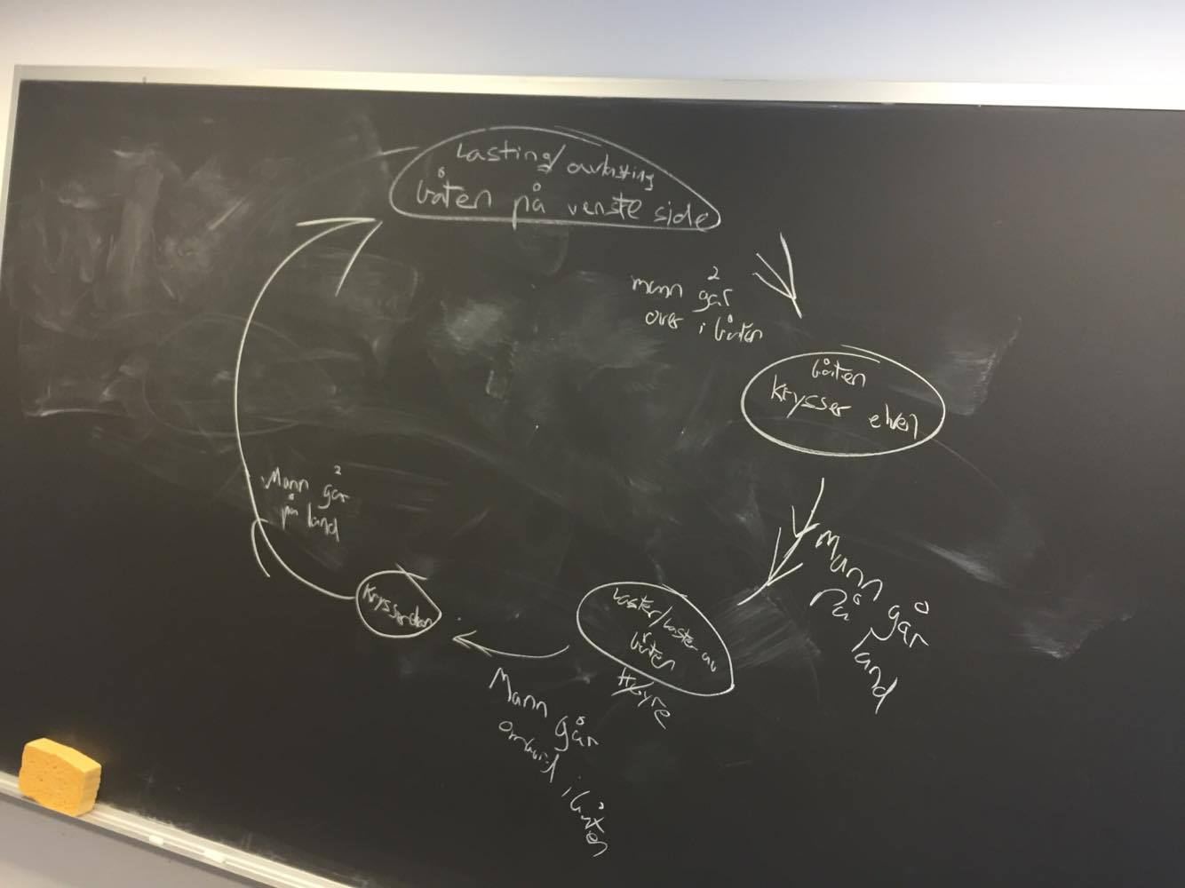ugh the gate  
'Lowering' - lowering the arm after the care has passed through the gate

Båten på venstre side. (laster på/av)

Man går i båt

Båten krysser

Man går på lang

Båten på høyre side (laster på av)

Man går i båt

Båten krysser

d) <https://github.com/Mathih13/IS-105_2016_Gruppe-5/commit/a9d3bd71c0265772ca46c92ef13a8cf39aa08fa7>